**„EU peníze školám“**

**Projekt DIGIT – digitalizace výuky na ISŠTE Sokolov**

**reg.č. CZ.1.07/1.5.00/34.0496**

|  |  |
| --- | --- |
| **III/2 Inovace a zkvalitnění výuky prostřednictvím ICT** | **VY_32_INOVACE_7_1_17** |
| **Název vzdělávacího materiálu** | Automatizace – regulované obvody – Butterworthova dolní propust 2. řádu |
| **Jméno autora** | Ing. Luboš Látal |
| **Tematická oblast** | Automatizace - regulované obvody |
| **Vzdělávací obor** | 26-41-M/01 Elektrotechnika |
| **Předmět** | Elektrotechnická měření |
| **Ročník** | 3. |
| **Rozvíjené klíčové kompetence** | Žák aktivně rozvíjí získané poznatky pro uplatnění v praxi. Rozvoj technického myšlení |
| **Průřezové téma** | Elektronika, matematika |
| **Časový harmonogram** | 1 vyučovací hodina |
| **Použitá literatura a zdroje** | Elektrotechnická měření, J. Husman, M. Marťak, J. Koudelka, SNTL 1989 |
| **Pomůcky a prostředky** | Interaktivní tabule, dataprojektor |
| **Anotace** | Butterworthova dolní propust, kapacita, kondenzátor, propust |
| **Způsob využití výukového materiálu ve výuce** | Výklad, cvičení, test |
| **Datum (období) vytvoření vzdělávacího materiálu** | Září 2013 |

*Tento výukový materiál je plně v souladu s Autorským zákonem (jsou zde dodržována všechna autorská práva).*

*Pokud není uvedeno jinak, autorem textů a obrázků je Ing. Luboš Látal.*

**Automatizace – regulované obvody**

**Automatizace – regulované obvody – Butterworthova dolní propust 2. řádu**

**Butterworthova dolní propust 2. řádu viz (obr. 1) :**

1. Navrhněte C3 a C4 tak, aby dolní propust měla stále klesající modul přenosu

(maximálně plochý modul).

1. Určete pokles přenosu na frekvenci f0.
2. Určete R, C3 a C4 tak, aby f0=1 kHz
3. Určete R, C3 a C4 tak, aby f0=10 kHz.

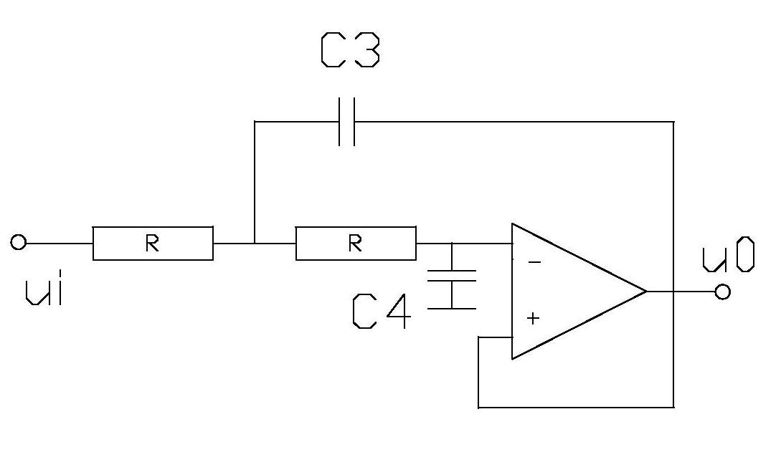

Obr. 1 Butterworthova dolní propust 2. řádu

Požadavky v bodě a) platí pro Butterworthovu dolní propust. Platí návrhové vztahy



Pokud má být modul přenosu maximálně plochý, musí být maximum přenosu právě

na frekvenci ωm=0, aby již nikde nemohlo dojít k „převýšení“. Ze vztahu



zjistíme, že musí platit



tedy



Tomu odpovídá činitel jakosti



Ze vztahu



nyní určíme



ze vztahu



pak určíme



Poměr kapacit je



Absolutní hodnota přenosu na frekvenci ω0 je



Pokles přenosu je právě 3 dB.

Zvolme R=10 kΩ. Pro I0=i kHz teď lehce určíme





Z návrhových vztahů plyne, že pro f0=10 kHz stačí pouze desetkrát zmenšit kapacitu

kondenzátorů, pokud ponecháme R=10 kΩ. Poté dostaneme C3=2,25nF a

C4=1,125nF.

Cvičení

1. **Do daného obrázku Butterworthovy dolní propusti 2. řádu dopiš jednotlivé veličiny popisující tuto propust.**

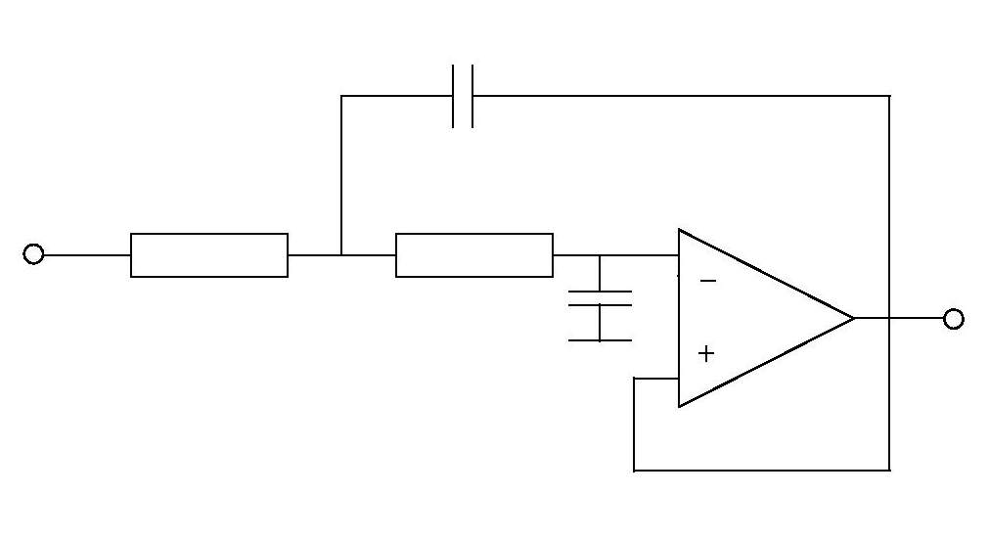

1. **Po provedení důkazu, zkus napsat vztah, který platí pro činitel jakosti.**

**Test**

1. **Pokud má být modul přenosu ………………….. musí být maximum přenosu na frekvenci ωm=0, , aby již nikde nemohlo dojít k „převýšení“.**
   1. maximálně plochý
   2. minimálně plochý
   3. středně plochý

d) konstantně plochý

1. **Pro činitel jakosti platí vztah?**



a)



b)



c)



d)

1. **Vzorec pro absolutní hodnotu přenosu na frekvenci ω0****je?**

a)



b)



c)



d)